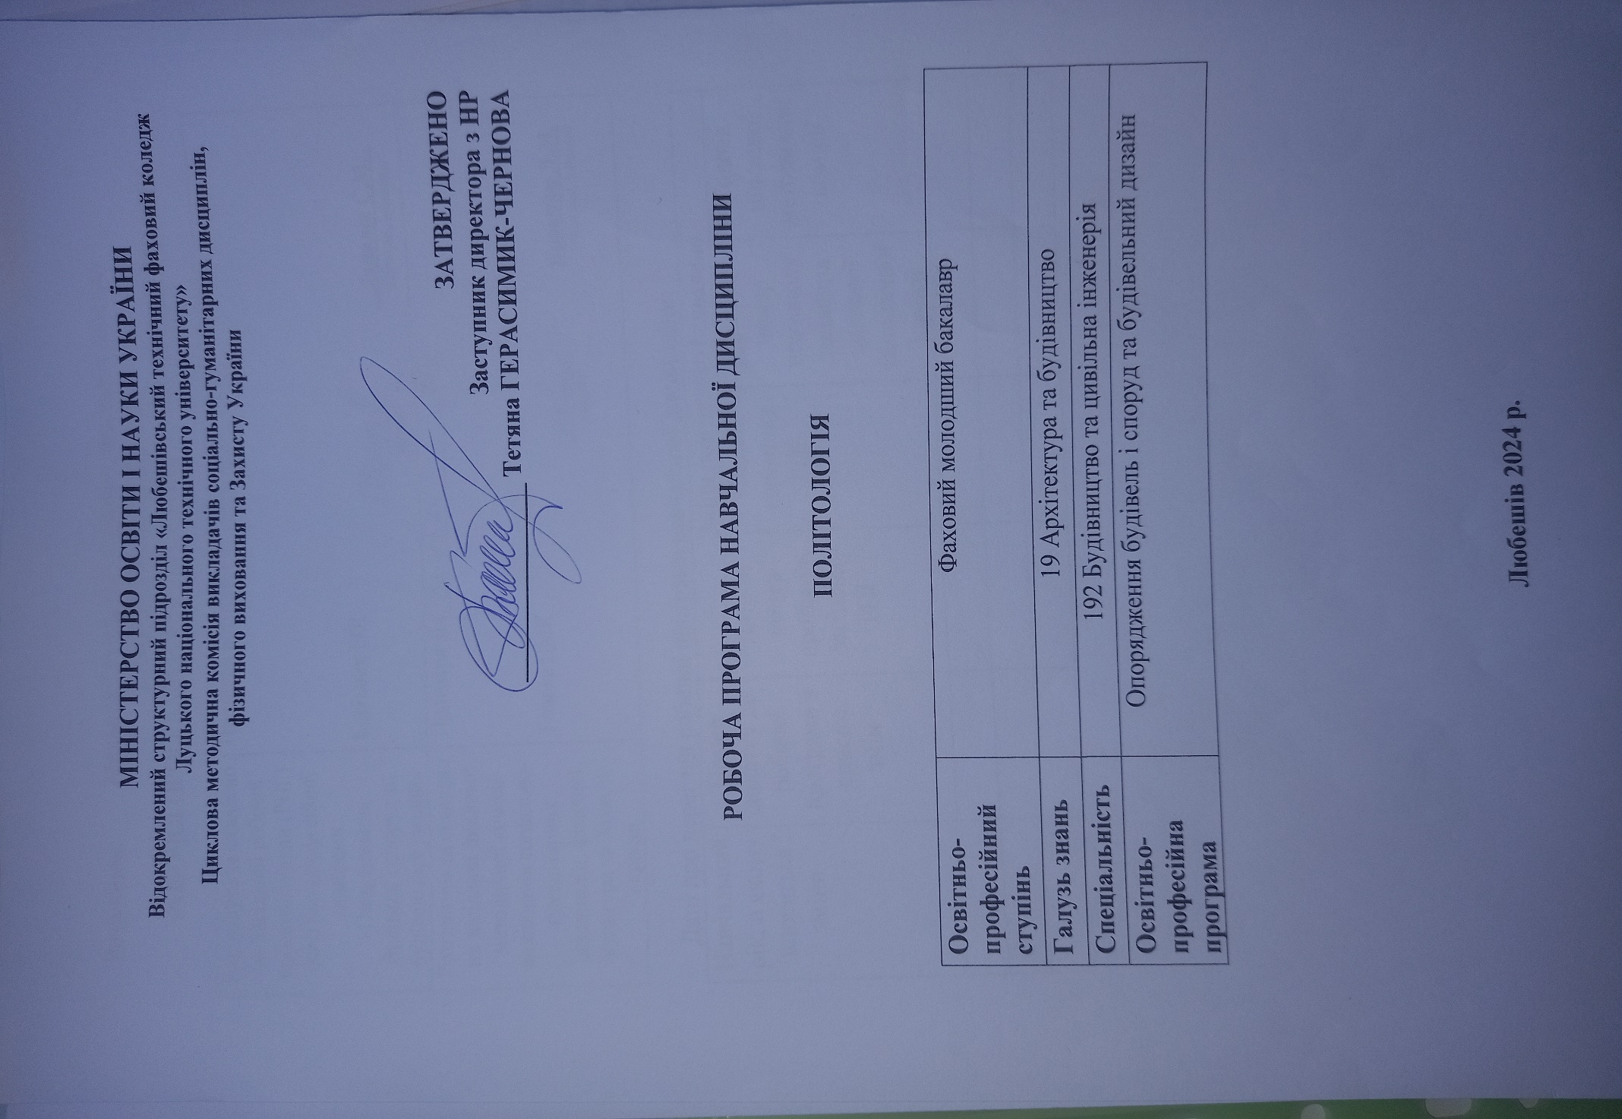

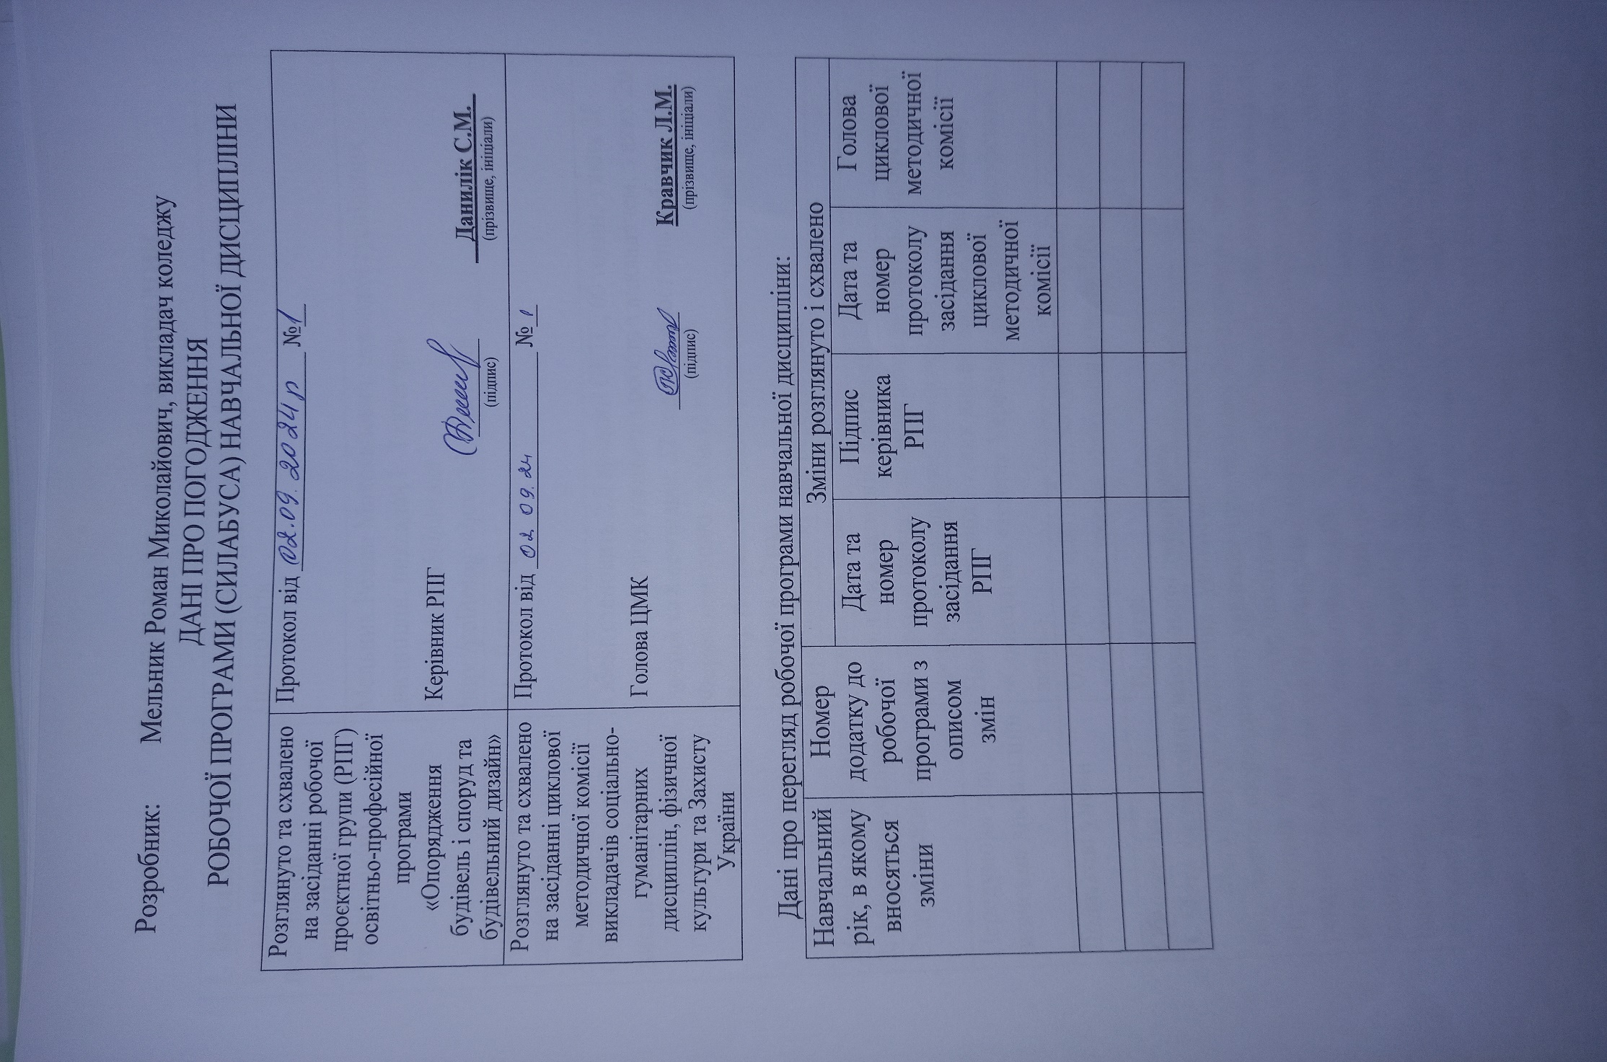
СИЛАБУС НАВЧАЛЬНОЇ ДИСЦИПЛІНИ

1. Загальна інформація про навчальну дисципліну
Повна назва навчальної дисципліни | Політологія
Розробник(и) | Мельник Роман Миколайович, викладач суспільних дисциплін, викладач І - ї категорії  E-mail: bravo5@ukr.net  http://politologyabove.blogspot.com
Семестр вивчення навчальної дисципліни | VІ - й семестр
Обсяг навчальної дисципліни | Обсяг становить 2,0 кредити ЄКТС, 60 годин, з яких 28 годин становить контактна робота з викладачем, з яких 20 лекцій та 8 семінарів, 32 години самостійна робота.  Форма контролю - залік (2 год.).  Кількість тижневих аудиторних годин для денної форми навчання - 2 год.  Курсовий проект - не передбачено.
Мова(и) викладання | Українська мова
2. Місце навчальної дисципліни в освітній програмі
Статус дисципліни | Вибіркова навчальна дисципліна за освітньо-професійною програмою (вибір здобувачів освіти)
Передумови для вивчення дисципліни | Необхідні знання з таких дисциплін: «Основи права», «Соціологія», «Історія України», «Основи філософських знань»
Додаткові умови | Одночасно мають бути вивчені (забезпечені): «Основи економічної теорії», «Іноземна мова за ПС»
Обмеження | Відсутні
3. Мета та завдання навчальної дисципліни
Мета курсу - сприяння уникненню помилок у політичній практиці та подоланню стереотипного уявлення про політику як виключно про мистецтво управління державою. Але політика — це, насамперед, специфічна соціальна реальність, яка інтегрує та розподіляє потреби й інтереси політичних суб’єктів з метою досягнення стабільності та заради розвитку політичного світу, національної та міжнародної злагоди і безпеки. Розв’язанню цих завдань покликана слугувати політологія, яка являє собою систему та сукупність науково-політичних знань та особливий інститут політичної діяльності.
Завдання курсу - засвоєння студентами знань з історії політичної думки та теорії політичної науки; отримання знань про категоріальний апарат, методологічні засади та методи політичної науки; вироблення у студентів навичок виокремлювати теоретичні і прикладні аспекти політологічного знання, раціонального та ірраціонального в політиці; отримання знань та уявлень про природу сучасних політичних процесів, сутність і різновиди політичних систем та режимів; набуття досвіду критичного оцінювання різноманітних теоретичних підходів та шкіл, що існують в політології; здобуття навичок для практичного застосування теоретичних знань з аналізу політичних процесів та явищ в Україні та інших державах.
4. Компетентності, якими повинен оволодіти здобувач в результаті вивчення дисципліни
ІК. Здатність вирішувати типові спеціалізовані задачі та виконувати практичні в галузі будівництва та цивільної інженерії, використовуючи основні теорії і методи фундаментальних та прикладних наук; нести відповідальність за результати своєї діяльності; здійснювати контроль інших осіб у визначених ситуаціях.
ЗК 03. Здатність до абстрактного мислення, аналізу та синтезу.
ЗК 07. Здатність до пошуку, оброблення та аналізу інформації з різних джерел, в тому числі використовуючи інформаційні та комунікаційні технології.
ЗК 09. Систематизація, закріплення та розширення теоретичних знань, їх застосування для вирішення комплексної науково-прикладної задачі в галузі будівництва та архітектури.
5. Програмні результати навчання
РН 6. Використовувати різні джерела, в тому числі, сучасні інформаційні та комунікаційні технології, для ефективного пошуку, оброблення та аналізу інформації, спілкування на професійному та соціальному рівні.
РН 20. Уміти працювати самостійно, планувати, аналізувати, контролювати, оцінювати власну роботу та роботу інших осіб.
6. Вимоги до знань і вмінь
В результаті вивчення дисципліни студент повинен:
Набути - знання структурного та функціонального призначення політики; - знання щодо свідомого формування та удосконалення власної політичної культури, залучення до демократичних цінностей; - знання основних напрямів та характеристик сучасних політологічних шкіл; - знання стосовно засвоєння специфіки та механізмів політико-владних відносин; - знання основних теорій еліт а також її сутності, структури та функцій; - знання особливостей формування політичної еліти України. Знання щодо природи та сутності політичного лідерства та формування цього феномену в Україні; - знання щодо політичного режиму як механізму функціонування політичної системи та його основних типів; - знання теоретико-методологічних підвалин політичної науки та структурного та функціонального призначення політики; - знання основ проведення політичних досліджень, політичного менеджменту та маркетингу.
Вміти: прогнозувати політичні події та обґрунтовувати необхідність її стабільності для ефективного суспільно-політичного розвитку; - уміння та здатність робити усвідомлений політичний вибір в умовах сучасного політичного плюралізму; - давати оцінку оточуючий політичній дійсності, поводитись згідно із нормами демократичної політичної культури; орієнтуватися у сучасних політичних ідеологіях; - уміння та здатність аналізувати, раціонально та критично оцінювати основні політологічні парадигми, що виникали у процесі розвитку політичної думки для формування власного свідомого відношення до політичного буття; - уміння орієнтуватися у проблемах легітимності, горизонтального та вертикального розподілу влади; - уміння та здатність усвідомлювати реальний вплив політичних суб'єктів (політична еліта та лідери) на політичний процес та застосовувати та моделювати ці взаємовідносини у своєму професійно-трудовому просторі; - уміння та здатність усвідомлювати закони функціонування держави, специфіку організації державних органів у структурі політичних інститутів; - уміння прогнозувати політичні події та обґрунтовувати необхідність її стабільності для ефективного суспільно-політичного розвитку; - застосовувати методи аналізу, діагностики і прогнозування політичних явищ, процесів і подій в контексті досягнень сучасної політичної науки.
7. Програма навчальної дисципліни
Тема № 1. Предмет, метод і структура політології.
Політологія в системі суспільних наук. Об'єкт і предмет політології. Структура політології. Призначення політології. Функції, методи, категорії політичної науки. Закони політології.
Тема № 2. Політична думка Стародавнього світу та Середньовіччя.
Політичні вчення Стародавнього Сходу, Заходу. Політична думка в Стародавньому Римі. Вчення Фоми Аквінського та М. Падуанського. Політичні ідеї та вчення періоду Раннього Християнства та Середньовіччя. Концепції ХVII–XVIII ст.
Тема № 3. Політичні вчення епохи Відродження та Нового часу. Політичні ідеї ХІХ – поч. ХХ ст.
Політична думка епохи Відродження. Світська політична думка Нового часу. Погляди К. Маркса і Ф. Енгельса. Республікансько-демократична течія американської політології. Утвердження політології як науки протягом ХХ ст. Основні національні школи й проблемні підходи сучасної західної політології.
Тема № 4. Зародження і розвиток української політичної думки.
Державницькі традиції Запорізької Січі. Державний устрій українського козацтва. Конституція Пилипа Орлика. Політичні вчення XVIII–XIX ст. Просвітительство в Україні. Ліберальна течія. Революційно – демократичні ідеї. Політичні погляди українофілів. Українська політична думка ХХ ст. Вимоги перших партій в Україні. Ідеали Української Думської громади і Центральної Ради.
Тема № 5. Системний вимір політики.
Політична система суспільства і держава. Характеристика структурних елементів політичної системи. Основні функції політичної системи. Сутність і типи сучасних політичних систем. Сучасні уявлення про політичні системи. Політична система України.
Тема № 6. Політична влада: природа, ресурси, легітимність.
Сутність і специфіка політичної влади. Поняття влади. Структура, суб’єкти, форма (демократична, авторитарна, анархічна) і функції влади. Фактичні засоби досягнення і здійснення влади. Поняття легітимності та принцип поділу влади. Походження та історичні типи влади. Особливості політичної влади в Україні.
Тема № 7. Вибори і виборчі системи.
Поняття виборчих систем та принципи їх функціонування. Основні види виборчих систем. Мажоритарна система: її види, переваги та недоліки. Пропорційна система: її види, переваги та недоліки. Преференційна система. Система альтернативного голосування в одномандатних округах.
Тема № 8. Політичні партії та партійні системи.
Політичні партії та рухи. Походження і сутність політичних партій. Багатоманітність підходів стосовно класифікації політичних партій. Ознаки і функції політичних партій. Поняття і типи партійних систем.
Тема № 9. Політична свідомість і культура.
Сутність політичної свідомості. Політична свідомість суспільства, соціальної групи та особи. Структура політичної свідомості. Емпірична і теоретична, буденна і наукова, ідеологічна і соціально-психологічна свідомість. Групова і масова політична свідомість. Поняття політичної культури. Зміст та структура політичних орієнтацій. Типологія політичної культури (підхід Г. Алмонда, С. Верби). Компоненти політичної культури. Культура політичного мислення, політичних процесів. Функції політичної культури. Політична культура в умовах плюралізму і багатопартійності.
Тема № 10. Політична ідеологія та політичний режим.
Поняття політичної ідеології. Співвідношення політичної ідеології та політичної науки. Рівні політичної ідеології: теоретико-концептуальний, програмно-політичний. Основні ідейно-політичні течії сучасності. Політична ідеологія як стрижень політичної культури суспільства і соціальних спільностей людей. Класифікація політичних режимів. Демократичні і авторитарні політичні режими. Теорія тоталітаризму. Історія розвитку владних відносин і політичних режимів. Основні ознаки тоталітарного, авторитарного і демократичного режимів.
Тема №11. Політичні конфлікти і кризи.
Політичний конфлікт, учасники конфлікту, суб’єкти конфлікту, предмет, об’єкт, виміри політичного конфлікту. Суть політичної кризи та її вирішення.
Тема № 12. Предмет «Етнополітологія».
Етнополітологія: актуальність, визначення та основні закономірності. Етнополітологія: структура, функції та місце в системі суспільних наук.
Тема № 13. Ідейні засади тероризму.
Ознаки тероризму. Причини тероризму. Мотиви тероризму. Типологія сучасного терроризму. Види тероризму. Класифікація тероризму за спрямованістю. Загальна характеристика та класифікація терористичних груп.
Тема № 14. Демократія в політичному житті сучасного світу.
Поняття та роль демократії у політичному процесі. Суть і основні ознаки демократії. Демократичні принципи. Атрибути демократії: гласність, плюралізм, представництво, врахування суспільної думки. Форми демократії: безпосередня, представницька та професійна демократія. Основні концепції демократії: класична, ліберальна, соціальна, представницька, плюралістична, елітарна. Становлення і розвиток демократії в сучасній Україні.

8. Тематичне планування навчальної дисципліни (структура дисципліни)

ТЕМА | Лекції (год.) | Семінарські заняття (год) | Самостійна робота (год.)
- Предмет, метод і структура політології | 1 | 2 | 2
- Політична думка Стародавнього світу та Середньовіччя | 1 | 2 | 2
- Політичні вчення епохи Відродження та Нового часу.  Політичні ідеї ХІХ – поч. ХХІ ст. | 2 | 2 | 4
- Зародження та розвиток української політичної думки | 2 | 2 | 2
- Системний вимір політики | 1 | 2 | 2
- Політична влада: природа, ресурси, легітимність | 1 | 2 | 2
- Вибори і виборчі системи | 2 |  | 2
- Політичні партії та партійні системи | 2 |  | 2
- Політична свідомість і культура | 2 |  | 2
- Політична ідеологія та політичний режим. | 2 |  | 2
- Політичні конфлікти і кризи | 1 | 2 | 4
- Предмет “Етнополітологія” | 1 | 2 | 4
- Ідейні засади тероризму | 2 |  | 2
- Демократія в політичному житті сучасного світу. | 2 |  | 2
РАЗОМ | 28 | 8 | 32

9. Теоретичне планування курсу
№ п/п | Назва тем курсу, лекційних занять та їх зміст | Час опрацювання (год.) | Бібліографія
1 | 2 | 3 | 4
 | Теорія та історія політичної науки.
 | Лекція № 1. Предмет, метод і структура політології.  Політологія в системі суспільних наук. Об'єкт і предмет політології. Структура політології. | 2 | 1-10,25, 28
 | Лекція № 2. Політична думка Стародавнього світу та Середньовіччя.  Політичні вчення Стародавнього Сходу, Заходу. Політична думка в Стародавньому Римі. Вчення Фоми Аквінського та М. Падуанського. | 2 | 10-13, 30
 | Лекція № 3. Політичні вчення епохи Відродження та Нового часу. Політичні ідеї ХІХ – поч. ХХ ст. ст.  Політична думка епохи Відродження. Світська політична думка Нового часу. Погляди К. Маркса і Ф. Енгельса. Республікансько-демократична течія американської політології. | 2 | 13, 26, 30
 | Лекція № 4. Зародження і розвиток української політичної думки. Українська політична думка поч.. ХХ - ХХІ ст..  Державницькі традиції Запорізької Січі. Державний устрій українського козацтва. Конституція Пилипа Орлика. Просвітительство в Україні. Політичні вчення XVIII–XXІ ст.ст. | 2 | 1-30
Політичні інститути
 | Лекція № 5. Системний вимір політики.  Політична система суспільства і держава. Характеристика структурних елементів політичної системи. Основні функції політичної системи. | 2 | 16, 25-27
 | Лекція № 6. Політична влада: природа, ресурси, легітимність.  Сутність і специфіка політичної влади. Поняття влади. Структура, суб’єкти, форма (демократична, авторитарна, анархічна) і функції влади. | 2 | 1-10, 15-29, 36
 | Лекція № 7. Вибори і виборчі системи.  Поняття виборчих систем та принципи їх функціонування. Основні види виборчих систем. | 2 | 42,43
 | Лекція № 8. Політичні партії та партійні системи.  Політичні партії та рухи. Походження і сутність політичних партій. Багатоманітність підходів стосовно класифікації політичних партій. | 2 | 31, 32
 | Лекція № 9. Політична свідомість. Політична культура.  Сутність політичної свідомості. Політична свідомість суспільства, соціальної групи та особи. Структура політичної свідомості. | 2 | 14, 17,18
 | Політичні процеси
 | Лекція № 10. Політична ідеологія та . політичний режим  Поняття політичної ідеології. Співвідношення політичної ідеології та політичної науки. Рівні політичної ідеології: Класифікація політичних режимів. Демократичні і авторитарні політичні режими. Теорія тоталітаризму. | 2 | 1-15
 | Лекція № 11. Політичні конфлікти і кризи.  Політичний конфлікт, учасники конфлікту, суб’єкти конфлікту, предмет, об’єкт, виміри політичного конфлікту. Суть політичної кризи та її вирішення. | 2 | 1-45
 | Лекція №12. Предмет «Етнополітологія»  Етнополітологія: актуальність, визначення та основні закономірності. Етнополітологія: структура, функції та місце в системі суспільних наук. | 2 | 1-8
 | Лекція №13. Ідейні засади тероризму.  Ознаки тероризму. Причини тероризму. Мотиви тероризму. Типологія сучасного тероризму. Види тероризму. Класифікація тероризму за спрямованістю. Загальна характеристика та класифікація терористичних груп. | 2 | 51-55
 | Тема № 14. Демократія в політичному житті сучасного світу.  Поняття та роль демократії у політичному процесі. Суть і основні ознаки демократії. Демократичні принципи. Атрибути демократії: гласність, плюралізм, представництво, врахування суспільної думки. Форми демократії: безпосередня, представницька та професійна демократія. Становлення і розвиток демократії в сучасній Україні. | 2 | 1-45
10.Планування семінарських занять

№ з\п | Назва тем курсу, практичних занять та їх зміст. Назви змістовних модулів | Час опрацювання (год) | Бібліографія
1 | 2 | 3 | 4
1. Теорія та історія політичної науки
1.1 | Категорії політології. Методи та функції політології. | 1 | Методичні вказівки
1.2. | Основні історичні віхи розвитку політичної доктри-  ни. Проблеми формування сучасної політичної науки. | 1 | Методичні вказівки
2. Політичні інститути
2.1 | Інституційність влади та політики: форми і функції. | 1 | Методичні вказівки
2.2 | Проблеми демократичної модернізації України. | 1 | Методичні вказівки
3. Політичні процеси
3.1 | Політичний конфлікт як форма взаємовідносин між суб'єктами, особами, партіями й державами з приводу влади. | 2 | Методичні вказівки
4. | Ідея національної держави в історії політико-правової думки і в практиці державного будівництва. | 2 | Методичні вказівки
 | Всього | 8

11. Планування самостійної роботи
№ з\п | Назва тем курсу, практичних занять та їх зміст. Назви змістовних модулів | Час опрацювання (год) | Бібліографія
1. | Тема № 1. Предмет, метод і структура політології.  Призначення політології. Функції, методи, категорії політичної науки. Закони політології. | 2 | 1-10
2. | Тема № 2. Політична думка Стародавнього світу та Середньовіччя.  Політичні ідеї та вчення періоду Раннього Християнства та Середньовіччя. Концепції ХVII–XVIII ст. | 2 | 1-52
3. | Тема № 3. Політичні вчення епохи Відродження та Нового часу. Політичні ідеї ХІХ – поч. ХХ ст.  Утвердження політології як науки протягом ХХ ст. Основні національні школи й проблемні підходи сучасної західної політології. | 4 | 1-25
4. | Тема № 4. Зародження і розвиток української політичної думки.  Ліберальна течія. Революційно – демократичні ідеї. Політичні погляди українофілів. Українська політична думка ХХ ст. Вимоги перших партій в Україні. Ідеали Української Думської громади і Центральної Ради. Теорія національного самовизначення М. Грушевського. Державницька ідея В. Винниченка. Націоналізм Д. Донцова. Монархічно-гетьманська концепція В. Липинського. Політична думка міжвоєнної доби в Україні. Український націонал-комунізм (В. Шахрай, О. Шумський, М. Скрипник, М. Хвильовий). Формування і розвиток національної школи політології у сучасній Україні. | 2 | 1-50
5. | Тема № 5. Системний вимір політики.  Характеристика структурних елементів політичної системи, її інституцій. Держава, її властивості, місце, роль і значення у політичній системі суспільства. Політичні партії, партійні системи, їх місце, роль, функції у політичній організації суспільства. Значення засобів масової інформації у розвитку і функціонуванні політичної системи. Політична культура як складова політичної системи. Політична система суспільства у її взаємодії з економічною, соціальною, правовою та іншими системами. | 2 | 1-52
6. | Тема № 6. Політична влада: природа, ресурси, легітимність.  Традиційні форми політичної влади. Суть монархії, демократії, аристократії, технократії, охлократії, бюрократії, теократії, плутократії. Тіньові форми політичної влади. Функції влади, співвідношення державної і політичної влади. Механізми і форми здійснення політичної влади. Політичне панування і легітимність. | 2 | 1-52
7. | Тема № 7. Вибори і виборчі системи.  Мажоритарна система абсолютної та відносної більшості. Конкретно-історичні особливості мажоритарної системи. Пропорційна система. Виборчий метр або квота. Вплив виборчої системи на партійну систему суспільства. Референдум як пряме, безпосереднє звертання до виборців. Виборча система України: розвиток, проблеми, перспективи. | 2 | 1-52
8 | Тема № 8. Політичні партії та партійні системи.  Багатоманітність підходів стосовно класифікації політичних партій.Поділ партій на кадрові та масові за М. Дюверже; на партії “індивідуальної репрезентації” та “соціальної інтеграції” за З. Нойманом. Особливості класифікації Дж. Сарторі та С. Ксена. Функції політичних партій у суспільстві. Латентні функції: надання можливості соціального підйому представникам непривілейованих суспільних груп, гарантування привілеїв членам партії та ін. Аналіз негативних рис діяльності політичних партій М. Острогорським, Р. Міхельсом і М. Дюверже. |  | 25-30
9. | Тема № 9. Політична свідомість і культура.  Культура політичного мислення, політичних процесів. Культура упорядження і функціонування політичних інститутів і способів політичної діяльності. Взаємозв’язок політичної, моральної та правової культури. Функції політичної культури. Політичні комунікації (інформація, гласність, громадська думка). Механізм формування і виявлення громадської думки. Політична культура в умовах плюралізму і багатопартійності. | 2 | 14-18
10. | Тема № 10. Політична ідеологія та політичний режим.  Рівні політичної ідеології: теоретико-концептуальний, програмно-політичний. Основні ідейно-політичні течії сучасності. Історія розвитку владних відносин і політичних режимів. Основні ознаки тоталітарного, авторитарного і демократичного режимів. | 2 | 1-52
11 | Тема № 11. Політичні конфлікти і кризи.  Теорія фаз та етапів розвитку й розв'язання конфліктів. Корупція як фактор конфліктності українського суспільства. Бюрократія як фактор конфліктів у політичному житії. Сутність теорії «позитивно-функціонального конфлікту» Л. Козера.  Тема № 12. Предмет «Етнополітолгія».  Міжнародні норми в галузі прав етнічних меншин. Політизація етнічного / національної спадщини. Розподіл влади в поліетнічній державі. | 4 | 1-52, 35
12. | Тема № 13. Ідейні засади тероризму.  Класифікація терористичних актів. Тероризм як спосіб легітимації влади меншості. Особливості терористичних рухів другої половини ХІХ – початку ХХІ століття. | 2 | 1-52
13 | Демократія в політичному житті сучасного світу.  Поняття та роль демократії у політичному процесі. Суть і основні ознаки демократії. Демократичні принципи. Атрибути демократії: гласність, плюралізм, представництво, врахування суспільної думки. Форми демократії: безпосередня, представницька та професійна демократія. Основні концепції демократії: класична, ліберальна, соціальна, представницька, плюралістична, елітарна. Становлення і розвиток демократії в сучасній Україні. | 2 | 1-45
 | Всього | 32

12. Форми організації навчання
Основними формами організації освітнього процесу є різні типи занять: проблемні й оглядові лекції, активні семінари, ділові ігри, тренінги, дослідницькі методи, презентації, кейс-стаді, бесіди і дискусії, робота в Internet аудиторії - відео лекції, онлайн-курси, дистанційні консультації тощо, спрямовані на активізацію й стимулювання навчально-пізнавальної діяльності здобувачів вищої освіти.
Також формами організації навчальних занять є круглі столи, конференції, інтерактивні заняття (заняття «дискусійна група», заняття з навчанням одних студентів іншими), інтегровані заняття, проблемні заняття, відеозаняття тощо.

Методи навчання
Методи навчання, які спрямовані на формування активної позиції студента в освітньому процесі (його не вчать, а він вчиться): проблемний виклад, частково-пошукові та дослідницькі методи, дослідницькі методи та інші методи, спрямовані на активізацію і стимулювання навчально-пізнавальної діяльності студентів.
Використовується студенто-центрований, проблемно-орієнтований, діяльнісний, комунікативний, професійно-орієнований, міждисциплінарний підходи до навчання.

Засоби діагностування результатів навчання
Для ефективної перевірки рівня засвоєння студентами знань, умінь і навичок з навчальної дисципліни використовують різні методи і форми контролю: 1) метод усного контролю: основне запитання, додаткові, допоміжні; запитання у вигляді проблеми; індивідуальне, фронтальне опитування і комбіноване; 2) метод письмового контролю; 3) метод тестового контролю.
Поточний контроль успішності студентів - це систематична перевірка знань студентів, яка проводиться на поточних заняттях відповідно до розкладу та відповідно до робочої програми. Його мета – систематична перевірка розуміння та засвоєння теоретичного навчального матеріалу, уміння використовувати теоретичні знання при виконанні практичних завдань тощо. Можливості поточного контролю: мотивація навчання, стимулювання навчально-пізнавальної діяльності, диференційований підхід до навчання, індивідуалізація навчання тощо. Методи поточного контролю: усний контроль (під час опитування, бесіди, доповіді, читання тексту, повідомлення на задану тему та ін.); письмовий контроль (контрольна робота/тест у письмовій формі, твір, виклад матеріалу на задану тему в письмовому вигляді тощо); комбінований контроль; презентація СРС; практичний контроль (під час практичних робіт, на практикумах, під час усіх видів практики); спостереження як метод контролю; тестовий контроль; графічний контроль; програмований контроль; лабораторний контроль; проблемні ситуації та ін. Поточний контроль здійснюється на кожному практичному занятті відповідно до конкретних цілей теми з метою перевірити ступінь та якість засвоєння матеріалу, що вивчається та під час індивідуальної роботи викладача зі студентом для тих тем, які студент опрацьовує самостійно і вони не належать до структури практичного заняття. На всіх практичних заняттях застосовується об’єктивний контроль теоретичної підготовки та засвоєння практичних навичок із метою перевірки підготовленості студента до заняття. В процесі поточного контролю оцінюється самостійна робота студента щодо повноти виконання завдань, рівня засвоєння навчальних матеріалів, оволодіння практичними навичками аналітичної, дослідницької роботи та ін.
Семестровий контроль з дисципліни «Політологія» проводи освітнього процесу та в обсязі навчального матеріалу, визначеного робочою програмою дисципліни згідно з діючим Положенням про екзамени та заліки в ВСП «Любешівський ТФК ЛНТУ». Форма проведення семестрового контролю є комбінованою (частково усна - при проведенні співбесіди, частково письмова - при відповідях на теоретичні питання та виконання розрахунків), зміст і структура екзаменаційних білетів (контрольних завдань), критерії оцінювання визначаються рішенням ЦМК у НМК дисципліни «Політологія» й доводяться до відома студентів.
Контроль у позааудиторний час 1. Перевірка конспектів лекцій і рекомендованої літератури. 2. Перевірка і оцінка рефератів по частині лекційного курсу, який самостійно пророблюється. 3. Індивідуальна співбесіда зі студентом на консультаціях. Консультації. Мета консультацій - допомогти здобувачам освіти розібратись у складних питаннях, вирішити ті з них, у яких студенти самостійно розібратись не можуть. Одночасно консультації надають можливість проконтролювати знання студентів, скласти правильне уявлення про перебіг і результати навчальної роботи.

13. Критерії оцінки знань, умінь і навичок студентів
Оцінка | Критерії оцінки
«2» | 3 допомогою викладача відтворює на рівні розпізнання окремі елементи навчального матеріалу та викопує зі значними труднощами окремі елементи практичних завдань. Під час відповіді і при виконанні практичних завдань припускається суттєвих помилок.
«3» | Без достатнього розуміння відтворює основний навчальний матеріал та виконує практичні завдання з епізодичною допомогою викладача. 3 помилками дає визначення основних понять. Може частково аналізувати навчальний матеріал, порівнювати і робити висновки. Користується окремими видами технічної і конструктивно-технологічної документації. При відповіді та виконанні практичних завдань припускається помилок, які може частково виправити.
«4» | Володіє основним навчальним матеріалом в усній, письмовій і графічній формах та застосовує його при виконанні практичних завдань як в типових, так і в дещо ускладнених умовах. Дає визначення основних понять, аналізує, порівнює і систематизує інформацію та робить висновки. Його відповідь в цілому правильна, логічна і достатньо обґрунтована. Виконує практичні завдання з типовим алгоритмом з консультацією викладача. Усвідомлено користується довідковою інформацією. При відповіді та виконанні практичних завдань припускається несуттєвих помилок, які може виправити.
«5» | Володіє системними знаннями навчального матеріалу та ефективно їх застосовує для виконання практичних завдань, що передбачені навчальною програмою. Відповідь студента повна, правильна, логічна, містить аналіз, систематизацію, узагальнення. Вміє самостійно знаходити і користуватися джерелами інформації, оцінювати отриману інформацію. Встановлює причинно-наслідкові та міжпредметні зв'язки. Робить аргументовані висновки. Бездоганно виконує практичні завдання як з використанням типового алгоритму, так і за самостійно розробленим алгоритмом.

14. Політика навчальної дисципліни
Студент зобов'язаний в повному обсязі оволодіти знаннями, вміннями, практичними навичками та компетентностями з дисципліни «Політологія». Активна участь здобувачів на практичних та лабораторних заняттях під час опитування, відвідування лекційних занять, ініціативність в обговоренні дискусійних тем, своєчасність виконання РГР, самостійної роботи, заохочення здобувачів до науково-дослідної роботи. Усі завдання, передбачені програмою, мають бути виконані у встановлений термін. Відпрацювання пропущених занять є обов’язковим незалежно від причини пропущеного заняття, здобувач презентує виконані завдання під час консультації викладача. Під час роботи над індивідуальними завданнями, розв’язуванням задач не допустимо порушення академічної доброчесності. Презентації та виступи мають бути авторськими та оригінальними. Дотримуватись Положення про академічну доброчесність у Відокремленому структурному підрозділі «Любешівський ТФК ЛНТУ» http://www.ltklntu.org.ua/%d0%b0%d0%ba%d0%b0%d0%b4%d0%b5%d0%bc%d1%96%d1%87%d0%bd%d0%b0%d0%b4%d0%be%d0%b1%d1%80%d0%be%d1%87%d0%b5%d1%81%d0%bd%d1 %96%d1%81%d1%82%d1%8c/
Крім того, підсумковий семестровий контроль здобувачів освіти може здійснюватися з використанням технологій дистанційного навчання коледжу; з метою контролю виконання завдань екзамену в дистанційній формі викладач має право протягом усього заходу користуватись засобами інформаційно-комунікаційного зв’язку, які дозволяють ідентифікувати здобувача освіти (Zoom, GoogleMeet, Viber тощо).
Для успішного проходження курсу та складання контрольних заходів необхідним є вивчення навчального матеріалу за кожною темою.

15. Рекомендована література
- Піча В.М., Хома Н.М. Політологія: Конспект лекцій.-К., 2009.
- Бебик В.М. Політологія: теорія, методологія, практика.- К., 2007.
- Брегеда А.Ю. Основи політології.- К., 1997.
- Гаєвський Б. Українська політологія.- К., 1995.
- Гелей С., Рутар С. Політологія.- К., 1999.
- Ерышев А.А. История политических и правовых учений.-К., 1998.
- Кирилюк Ф.М. Політологія Нової доби: Посібник. – К. : Видавничий центр “Академія”, 2003. – 304 с.
- Кухта Б. З історії української політичної думки.- К., 1994.
- Лазоренко О.В., Лазоренко О.О. Теорія політології: Навч. посібник.- К., 1996.
- Мадіссон В.В., Шахов В.А. Політологія міжнародних відносин: Навч. посібник.- К., 1997.
- Політична система та інститути громадянського суспільства в сучасній Україні: Навч. Посібник / Ф. М. Рудич, Р. В. Балабан, Ю. С. Ганжуров та ін. –К. : Либідь, 2008. – 440 с.
- Політологія /За ред. О.Бабкіної, В.Горбатенка.- К., 1998.
- Політологія. Кінець XIX – перша половина XX cт.: Хрестоматія /За ред. О.І. Семківа.- Львів, 1996.
- Потульницький В. Історія української політології.- К., 1994.
- Потульницький В. Теорія української політології.- К., 1993.
- Правова держава/ За ред. Ю.С.Шемшученка.- Вип.7.- К., 1996.
- Рябов С.Г. Політологічна теорія держави.- К., 1996.
- Рябов С.Г., Томенко М.В. Основи теорії політики.- К., 1996.
- Шаповал В. Зарубіжний парламентаризм.- К., 1993.
- Шляхтун П.П. Політологія (теорія та історія політичної науки): Підручник. – К. : Либідь, 2002. – 576 с.
- Політологія: Посібник для вищих навчальних закладів / За ред. О.В.Бабкіної, В.П.Горбатенка. – К., 1998.
- Політологічний енциклопедичний словник: Навч. посібник для студентів вищих навчальних закладів.- К., 1997.
- Хто є хто в європейській та американській політології?: Малий політол. Cловник / (Б.Кухта, А.Романюк, М.Поліщук).- Львів, 1995.
- Хто є хто в українській політиці.- Вип.1-2.-К., 1995.
- Себайн Джордж Г., Торсон ТомасЛ. Історія політичної думки / Пер. з англ.. – К. : Основи, 1997. – 838 с.
- Яблонський В.М. Сучасні політичні партії України: Довідник.- К., 1996.
- Дзюбко І.С., Циганков В.А. До питання про предмет політології//Укр. істор. журнал.- 1991.- №7.
- Міхновський М. Самостійна Україна.- К., 1991.
- Гавриленко І. Політична система суспільства//Політологічні читання.- 1993.- №1.
- Якушик В. Політична система і політичний режим//Політична думка.- 1994.- №1.
- Якушик В.М. Різновиди політичних режимів//Віче.- 1995.- №9.
- Похило І. Лідерство//Політологічні читання.- 1994.- №1.
- Бебик В. Політичний маркетинг // Політологічні читання: Укр.-канад. щокв. - К., 1995. - № 2. - С. 198-214.
- Королько В.Г. Виборчі технології: порівняльний аналіз 1998 – 2002 років// Проблеми розвитку соціологічної теорії. Теоретичні проблеми змін соціальної структури українського суспільства. - К.: Соціологічна асоціація України, Інститут соціології НАН України. -2002. – c. 488-496.
- Королько В.Г. Передвиборча комунікаційно-агітаційна кампанія: політичний феномен, структура, функції// Соціологія: теорія, методи, маркетинг. - 2002. - № 1 – c. 80-100.
- Політичний маркетинг та електоральні технології. – К., 2002.
- Полторак В. Маркетингові дослідження: сутність, методи, технології // Соціологія: теорія, методи, маркетинг . — 2000. — № 1. — С. 108–128.
- Полторак В. Політичний маркетинг та організація виборчих кампаній // Соціологія: теорія, методи, маркетинг. — 2002. — № 1. — С. 61–79.
- Політологія. Навчальний посібник для студентів усіх спеціальностей (доповнено) Ред.Струкевич О.К., Конотопенко О.П., Лапшин С.А. – Вінниця: Нілан-ЛТД, 2016 р. – 403 с.
- Андрущенко В. Політологія: наука про політику: Підручник для вищої школи / Василь Григорович Кремень (ред.), Микола Іванович Горлач (ред.). — 3. вид., виправ. та доп. — К.; Х. : Єдінорог, 2001. — 640с.
- Бабкіна О. В., Безродний Є. Ф., Горбатенко В. П., Дмитренко С. П., Дорофей В. Т. Політологія: Посібник для студ. вузів / О.В. Бабкіна (ред.), В.П. Горбатенко (ред.). — К. : Видавничий центр "Академія", 2004. — 366с.
- Бойко О. Д., Горбатенко В. П., Денисюк С. Г., Зеленько Г. І., Коваленко А. О., Корнієнко А. О. Прикладна політологія: навч. посіб. / В.П. Горбатенко (ред.). — К. : Академія, 2008. — 472с.
- Воробйов Є. Політологія: наука про політику: Підручник для вищої школи / Василь Григорович Кремень (заг.ред.), Микола Іванович Горлач (заг.ред.). — 4. вид., випр. та доп. — К. : Єдінорог, 2002. — 640с.
- Дробінка І. Г. Політологія: Навчальний посібник/ І. Г. Дробінка, Т. М. Кришталь, Ю. В. Підгорецький; Мін-во освіти і науки України. - К.: Центр учбової літератури, 2007. - 289 с.
- Бебік В.М. Політичний маркетинг и менеджмент. - К., 2006.
- Гелей С. Політологія: Навчальний посібник/ Степан Гелей, Степан Рутар. - 5-є вид., перероб. і доп.. - К.: Знання , 2004. - 645 с.
- Бебик В. Як стати популярним, перемогти на виборах та утриматися на політичному олімпі. – К.: „Абрис”, 1993. — 128 с.
- Бебик В. М. Базові засади політології. – К.: МАУП, 2000. – С. 298 – 299. 52. Білоус А. Політичні об’єднання України. – К.: „Україна”, 1993. — 108 с.
- Варій М. Й. Політико-психологічні передвиборчі та виборчі технології: Навч.-метод. посіб. – К.: „Ельга, Ніка-Центр”, 2003. – С. 270.
- Великий тлумачний словник сучасної української мови 6. Головатий М. Ф. Професія ѕ політик. – К.: Парлам. вид-во, 2000. – С. 5 50.
- Головатий М. Мистецтво здобувати владу // Політ. менедж. – 2003. – № 1. – С. 50. 68.
- Пойченко А. М. та ін. Конфлікт у політичному житті сучасної України: теорія і технологія розв’язання . – К.: УАДУ, 1997. – 92 с.
- Політологія у запитаннях та відповідях / За заг. ред. К. М. Левківського. – К.: „Вищ. шк.”, 2003. – С. 198.
- Полторак В. Політичний маркетинг та організація виборчих кампаній // Соціологія: теорія, методи, маркетинг. – 2002. – №1. – С. 76.
- Пухкал О., Дикий О. Політичний маркетинг // Вісн. Акад. пр. і соц. Відносин Федер. Профспілок України. – 2002. – № 1(14). – С. 198 – 201.

